Kassamanual

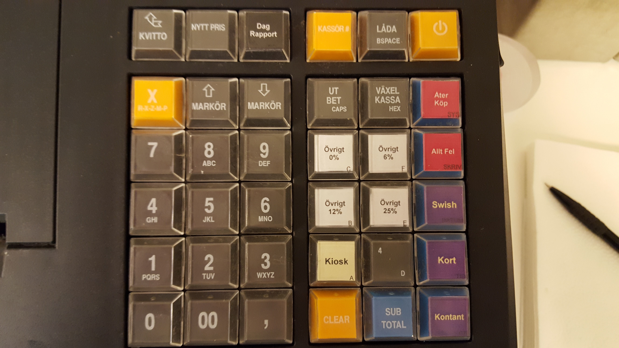

- Låt apparaten alltid vara på.

- Slå belopp, kiosk och avsluta sedan med att välja swish, kort eller kontant.

- Vill du endast öppna lådan, då trycker du på låda.

- Slår du fel, trycker du på clear.

- Vid stängning trycker ni dagrapport och lägger kvittot i tillsammans med övriga redovisning i kontantbagarna.

